|  |
| --- |
| **גרף**  גרף הוא כלי עזר המאפשר להציג את הנתונים בצורה ויזואלית – חזותית. כעין ציור של הנתונים.  תצוגה כזו קליטה ונעימה יותר לצפייה וקלה להבנה.  **גרף עמודות**  בגרף עמודות אפשר לראות את חלוקת הנתונים של נושא אחד או יותר. כשיש יותר מנושא אחד אפשר לבחון כל נושא בנפרד, אבל אפשר גם לערוך השוואה בין הנושאים.  לגרף יש שני צירים : ציר מאוזן המיצג את ציר ה- X.ציר מאונך המיצג את ציר ה- .Y  **פעילות מספר 1**   1. תנו שם/כותרת לגרף העמודות? ____________________________________________________________________________________________ 2. מה מציינת כל אחת מהעמודות? _________________________________________________________________________________________ 3. מה מופיע בציר המאונך (מלמעלה למטה) _____________________________________________________________ 4. סדרו את המקצועות מהציון הנמוך לגבוה: ___________________________________________________________________________________________________________ 5. איזה נתון נוסף ניתן היה להכניס לגרף העמודות? ______________________________________________________________________________________________________________   **פעילות מספר 2**  בגרף העמודות שלפניך מוצגת התפלגות הציונים של מבחן שכבת כתה ז' במקצוע החשבון.   1. ציינו מה מטרת גרף זה? _________________________________________________________________________ 2. מה ניתן ללמוד מעמודות אלה? _________________________________________________________________________ 3. כמה תלמידות השיגו ציון נמוך מ- 50? __________________________________________________________________________   http://lookup-excel.co.il/wp-content/uploads/2011/05/chrtTrick2_01.png |

**גרף קו**

גרף זה מציג קשר בין שני משתנים באמצעותו אפשר לראות מגמות של ירידה או של עלייה ולחזות את ההמשך

**פעילות מספר 1**

**התבוננו בגרף הבא המתאר את מספר תאונות הדרכים בין השנים 1992 – 2002**

**וענו על השאלות הבאות:**



מס' תאונות

דרכים

שנה

טווח השנים שהגרף מתאר הוא: משנת ______________ עד שנת __________________________

1. באיזה שנה מספר תאונות הדרכים הוא הגבוה ביותר? מה מספרן? ________________________________________________________________________
2. באיזה שנה מספר תאונות הדרכים היה הנמוך ביותר? מה מספרן? ________________________________________________________________________
3. האם אפשר לדבר על כיוון או מגמה שניתן לראותה בגרף? ______________________________
4. 4. כתבו שם/כותרת לגרף. _______________________________________________________________________

**גרף / דיאגרמת עוגה (פאי)**

מציג ערכים של נתונים המוצגים בצורת מעגל המהווים חלק משלם (ביחד מהווים 100%).המשתנים עצמם עומדים כל אחד בפני עצמו וכל חלק ניתן לזיהוי ע"י קריאה מהמקרא המסביר לנו מה מיצג כל חלק בעוגה לפי הצבעים. כך, בהסתכלות אחת אנו קולטים את כל ההתפלגות. נוסף על כך תרשים העוגה מראה את הנתונים בצורה ברורה ומעניינת.

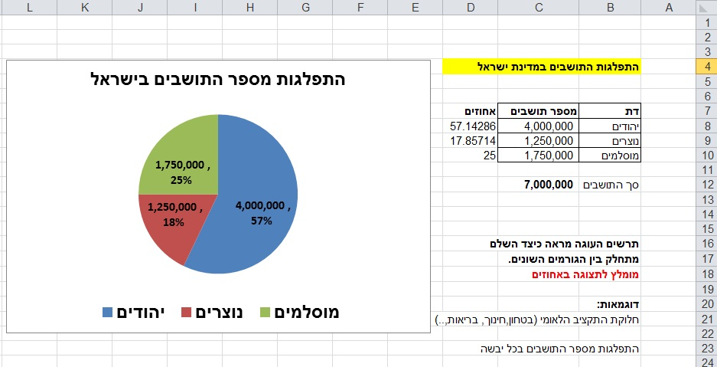**פעילות מספר 1**

**התבוננו בנתונים, קראו את המידע וענו נכון/לא נכון**

* רוב התושבים במדינת ישראל הם _______________________________________________
* בישראל 45% נוצרים _________________________________________
* מס' המוסלמים במדינה כפול ממספר הנוצרים _______________________________________________
* מס' היהודים בארץ גבוה ממספר הנוצרים והמוסלמים יחד ________________________
* על פי הגרף בישראל חיים כ- 7 מיליון תושבים _____________________________________________

**נושא גרף העוגה הוא ________________________**_________________________________  
**מה משווים בעוגה? ________________________**_________________________________________________________________________  
**מהו הנתון הבולט ביותר בגרף העוגה?** **________________________**_________________________________________________________________________________________________

**לפניכם קטע**

1. קראו את המידע.
2. הכינו דיאגרמת עוגה ופלגו אותה על פי הנתונים המופיעים בקטע
3. תנו שם /כותרת לדיאגרמה.

סקר של האגודה לבריאות הציבור מגלה: מחצית מהילדים בכתה א' לא נוהגים לאכול ארוחת בוקר. ילדים שכן אוכלים, פוסחים על ירקות ופירות, ומעדיפים מזונות עתירים בסוכר.

בסקר אשר הוצג בכינוס החברה לרפואת ילדים בקהילה, נשאלו הורים לתלמידי כתה א' ברחבי הארץ על הרגלי האכילה של ילדיהם. 15% מהילדים, אינם אוכלים ארוחת בוקר כל יום, רק 20% מהילדים אוכלים פרי ו/או ירק כל יום בארוחת עשר. נמצא שהמזונות והמשקאות שהילדים מעדיפים בבוקר עתירים בסוכר כדוגמת עוגות ועוגיות לסוגיהם כ- 30% והשאר צורכים משקאות חלב ממותקים ודגני בוקר ממותקים.

על פי הדיאגרמה מהו אחוז התלמידים שאוכלים משקאות חלב ודגנים ממותקים? ___________________________________________________________________________________________________________________________________________________________________

מהי מסקנת הסקר? __________________________________________________________________________________________________________________________________________

**פעילות 1** - לפניכן התחזית השבועית של נתוני הטמפרטורה הצפויים במהלך השבוע בירושלים.

עליכן לבנות טבלה בה יופיעו הימים, ונתוני הטמפרטורה הצפויה ביום והצפויה בלילה.

**נתוני טמפרטורה על פי ימים**

**יום א' – 280  ביום ו-210 בלילה**

**יום ב' - 290 ביום ו- 220  בלילה**

**יום ג' - 290 ביום ו- 200 בלילה**

**יום ד' – 310 ביום ו- 220 בלילה**

**יום ה' – 330 ביום ו- 240 בלילה**

**יום ו' – 300 ביום ו- 180 בלילה**

1. מה מתארת הטבלה? **______________________________________________________________________________________________**__________
2. איזה יום הוא החם ביותר בשבוע הקרוב ? **__________________________________________________________________**______________________________________________________________________________________
3. איזה יום הוא בעל הטמפרטורה הנמוכה ביותר? **_________________________________________________________________________________________________________________________________________________________**
4. מה הפרש המעלות בין היום החם ביותר ליום הקר יותר?  
   **__________________________________________________________________**______________________________________________________________________________________
5. באיזה יום קיים הפרש טמפרטורות גבוה בין היום ללילה?

___________________________________________________________________________________________________________________________________________________________

1. ברצונכם לתכנן טיול לירושלים באחד מימי השבוע הקרוב.

באיזו יום תבחרו לצאת לטיול ? מדוע ?

______________________________________________________________________________________________________________________________________________________________________________________________________________________________________________________________________________________________________________________________________________________